小一班今日动态2.26
来园：
今日来园23人,2人事假。
小朋友们都能愉快入园，李潇然、隋浩宇稍有情绪，大部分幼儿能主动跟老师问好，打招呼，有序签到、放物品，洗手喝牛奶。用完早点后，幼儿开始区域游戏。
区域游戏：
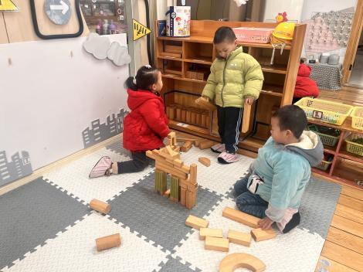  地面建构-高楼 | 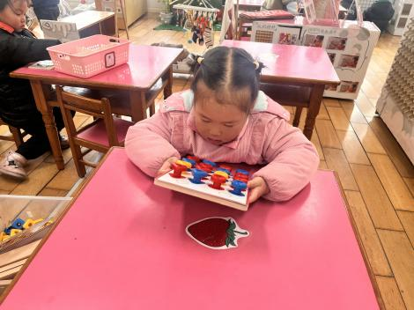  益智区--叠叠乐 | 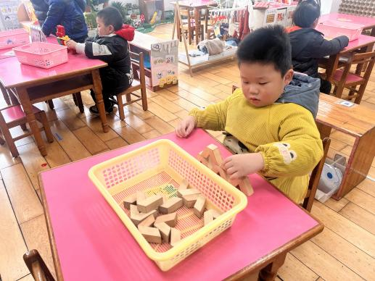  桌面建构--创意积木
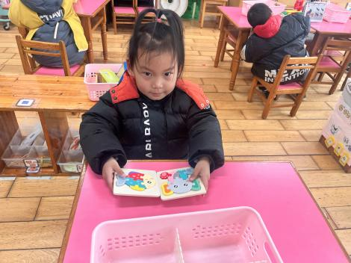  益智区--拼图 | 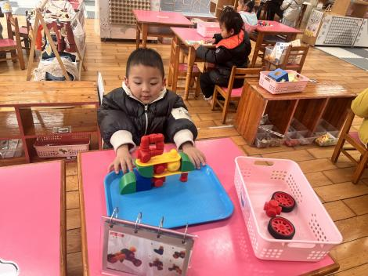  科探区--磁力大师 | 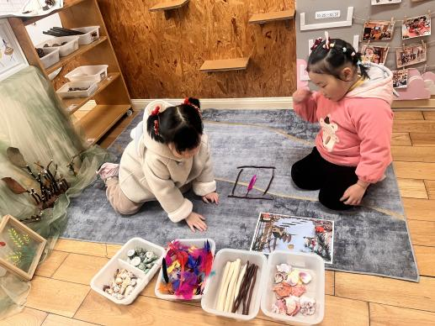  创意坊--自然材料
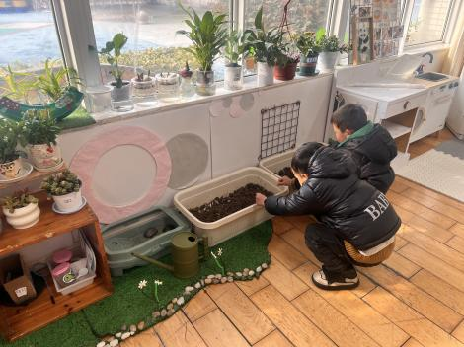  植物角 | 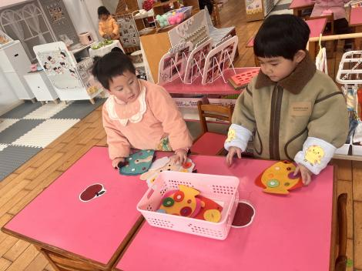  生活区--扣纽扣 | 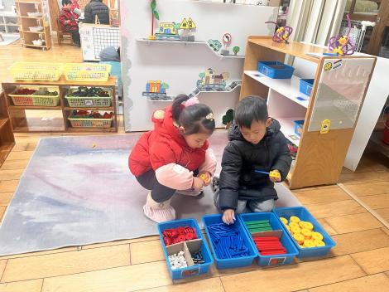  万能工匠区-孔雀

户外活动：
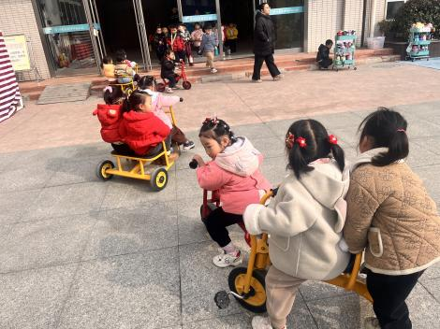 | 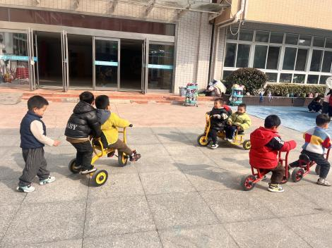 | 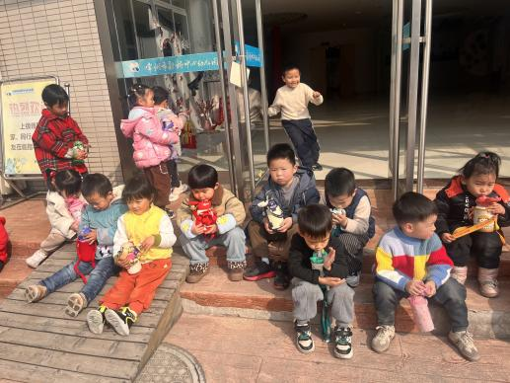
今天我们一起来到了小车区，小朋友们分组进行的骑小车的游戏，适当运动后，大家有序休息，及时脱外套，喝水。
集体活动：
语言：自己的事情自己做
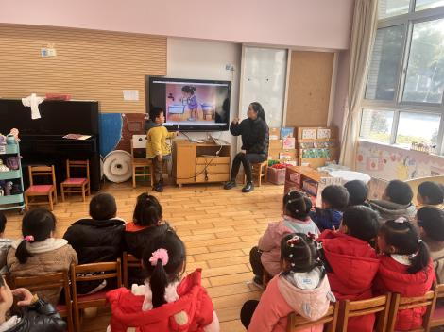 | 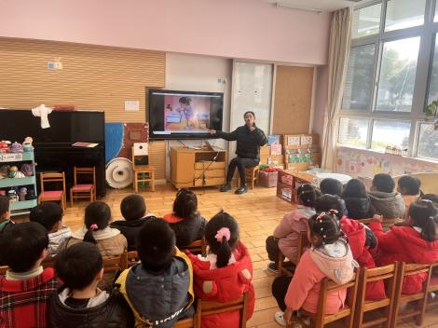 | 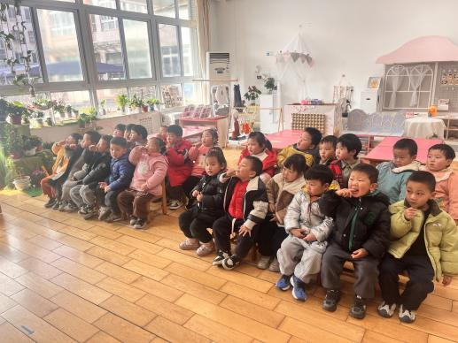
本次活动是一节看图讲述活动，通过四幅图片的提供：宝宝自己穿衣、刷牙、洗脸、吃饭，让幼儿自由交流从图片中看到了什么，懂得自己的事情要自己做。图片内容浅显易懂，贴近幼儿实际生活，有利于引起幼儿共鸣，从而产生讲述的兴趣。
活动中韩景宸、蒋清远、隋浩宇、张烁、刘珺玮、颜泽楷、丁文潇、叶兴泽、李潇然、奚禾、李青、丁汝成、杨若萱、白小沐、张玉宛、黄埕子、蒋艺姝、吕思甜、恽佳阳、郭预、何颖艺、孙嘉芮、范奕菱能在老师的讲解下看懂图片，并尝试用简单的语言讲述图片内容，白小沐、蒋清远、孙嘉芮愿意在集体面前大胆表现自己，试着用一些动作来演示故事中可以自己做的事情。

生活活动情况：
1.午餐情况：
今天的午饭吃的是意大利面，菌菇老鸭汤。今天的午饭小朋友都很喜欢，大家都能吃完的一份面条，举手示意老师盛汤。蒋清远、范奕菱、丁文潇、叶兴泽、吕思甜、黄埕子、隋浩宇、奚禾吃了两碗，用餐中小朋友们能端正坐姿，尽量保持桌面的整洁，用餐后能自主收拾好碗、勺子，再洗手、漱口、擦嘴巴，逐步养成良好的用餐习惯。
2.午睡情况：
小朋友们能在老师的提醒下，有序小便进入午睡室，并将脱下来的衣裤整理好，放在脚边，过了一个假期小朋友们都能自己独立午睡，个别幼儿需要老师稍微提醒，都很不错哦。
家园合作：
1.动态上的照片，仅作为老师观察时的随拍，并不是所有孩子的照片都会呈现。

